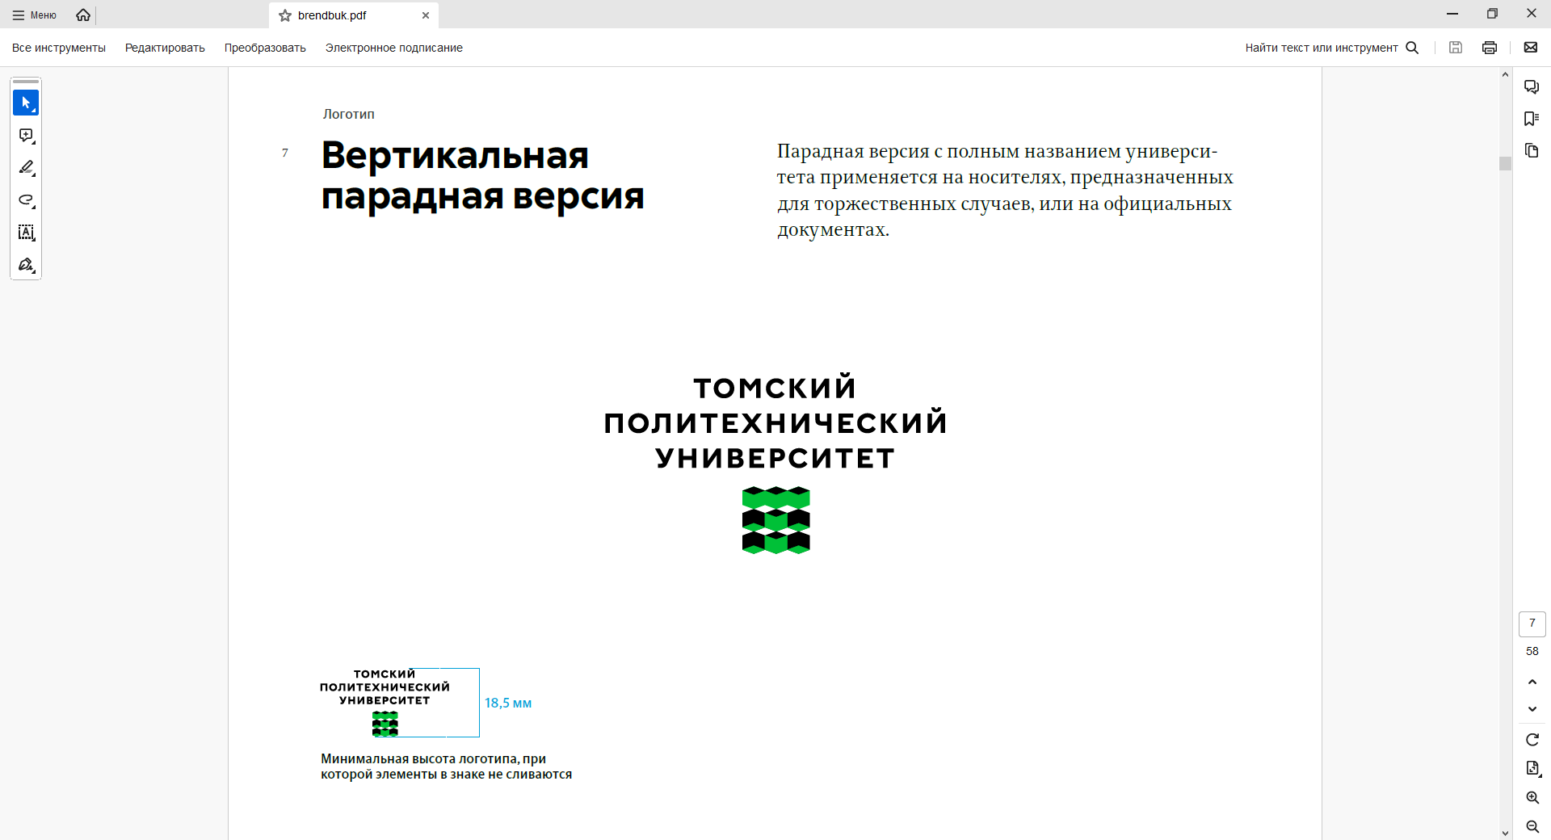 | 

Министерство науки и высшего образования РФ

Федеральное государственное автономное образовательное учреждение высшего образования «Национальный исследовательский
Томский политехнический университет»

Федеральное государственное бюджетное учреждение науки Ордена Ленина и Ордена октябрьской Революции Институт геохимии и аналитической химии
им. В.И. Вернадского Российской академии наук

Первый циркуляр

XIV Международной Биогеохимической школы-конференции
«ПРОБЛЕМЫ ГЕОХИМИЧЕСКОЙ ЭКОЛОГИИ В УСЛОВИЯХ ТЕХНОГЕНЕЗА БИОСФЕРЫ»

посвященной известным биогеохимикам России:
профессору МАЛЬГИНУ Михаилу Александровичу (95 лет со дня рождения), профессору ПАНИНУ Михаилу Семеновичу (85 лет со дня рождения), профессору МОТУЗОВОЙ Галине Васильевне (85 лет со дня рождения) и профессору РИХВАНОВУ Леониду Петровичу (80 лет со дня рождения).

15-20 сентября 2025 г.
г. Томск

У в а ж а е м ы е к о л л е г и!

Приглашаем Вас принять участие в работе XIV Международной Биогеохимической школы-конференции «Проблемы геохимической экологии в условиях техногенеза биосферы». Школа-конференция состоится 15-20 сентября 2025 г. в г. Томск.

На конференции планируется обсудить следующие вопросы:

- Исторические аспекты и перспективы научно – технического развития биогеохимии.
Современные вызовы: климатическая повестка, техногенез, оценка риска.
- Актуальные вопросы геохимии органического вещества
- Биогеохимические исследования в эколого – геохимическом мониторинге аэрозолей.
- Биогеохимия водных экосистем.
- Биогеохимия почв – вопросы мониторинга, нормирования, миграции химических
элементов, их соединений, изотопов.
- Радиоактивность, радиоактивные элементы в среде обитания человека.
- Биогеохимические аспекты в биологии, медицине и ветеринарии.
- Новые подходы и методы в биогеохимии: Big Data, Machine Learning, Artifitial intelligence.

Рабочие языки конференции – русский/английский

В рамках конференции планируется проведение молодежной научной школы для студентов, аспирантов и молодых ученых, круглый стол по взаимодействию науки с промышленным сектором.

Вся актуальная информация о конференции будет представлена на сайте https://biogel.tpu.ru/

Для оперативной связи предлагаем вступить в группу «XIV Международная Биогеохимическая школа-конференция» в Telegram https://t.me/+cr0eTgODbjpiZmMy

ВАЖНЫЕ ДАТЫ

1. Завершение регистрации и приема тезисов докладов – до 31.03.2025 г.
2. Окончание приема организационного взноса – до 30.06.2025 г.
3. Рассылка приглашений и предварительной программы школы-конференции – август -сентябрь 2025 г.

КОНТАКТНАЯ ИНФОРМАЦИЯ

Ермаков Вадим Викторович, д.б.н. (ГЕОХИ РАН) – председатель оргкомитета
Барановская Наталья Владимировна, д.б.н. (ТПУ) – сопредседатель оргкомитета
Перегудина Елена Владимировна, к.г.-м.н. (ТПУ) – ученый секретарь школы-конференции

E-mail: biogel@tpu.ru
Телефон: (+7 3822) 70-17-77 доп. 2964, моб.: +79138426260 (уч. секретарь)
Место проведения: Международный культурный центр ТПУ, г. Томск ул. Усова 13B

С НЕТЕРПЕНИЕМ ЖДЕМ ВАС НА ШКОЛЕ-КОНФЕРЕНЦИИ!!!

